Сабақтың тақырыбы: Он алтыншы желтоқсан. Т.Молдағалиев  Тәуелсіздік тұғыры. |  |  | Мұғалімнің аты-жөні:Қалқаева Бақтылы
СЫНЫП:  2 «В» |  | Қатысқан оқушылар саны: |  | Қатыспаған оқушылар саны: 0
Сабақ негізделген оқу мақсаттары |  | 2.1.4.1 – өлең оқу барысында қара сөзбен айтуды қолдану  2.2.1.2 - шығарманы іштей оқып, ондағы қажетті ақпараттарды белгілеп оқу  2.3.2.1*- мұғалім көмегімен мәтіндігі мәліметті нақты жағдаятпен байланыстырады.
Сабақ нәтижесі: |  | Оқушылардың барлығы мынаны орындай алады: Оқулықта берілген және қосымша тапсырмаларды орындайды. Жазба жұмыс жасайды. Сұраққа жауап береді.  Оқушылардың көбісі мынаны орындай алады: Топтық жұмысты бірлесе орындайды.Өз бетінше жұмыс жасайды. Сұраққа жауап береді. Қосымша үлестірме ресурстармен жұмыс жасайды.  Оқушылардың кейбіреуі мынаны орындай алады:  Оқулықтан тыс берілген қосымша тапсырмалады орындайды, тақырып бойынша қосымша мәліметтер мен дәлелдер келтіре алады.
Бағалау критерийі |  | Жеке, жұптық, топтық тапсырмаларды орындай алады. Сабақ барысында тыңдаушының назарын өзіне аудара алады.
Ресурстар |  | Оқулық, топқа бөлуге арналған кеспе қағаздар , топтық тапсырмалар, шарлар.
Әдіс-тәсілдер |  | Сұрақ-жауап, әңгімелеу, түсіндіру, ойын, көрнекілік. Рефлексия.
Пәнаралық байланыс |  | Музыка, қазақ тілі.
Сабақтың жоспары
Жоспарланғануақыт | Сабақ барысы : |  |  |  | Бағалау түрлері
Басталуы | Бағалау парақшасымен таныстыру  Топтарға бөлу.  Оқушыларды көбелек, гүл, көгершіннің қағаздағы түстері арқылы 3 топқа бөлемін.  1-топ «Намыс»  2-топ «Алға»  3-топ «Жігер»  Психологиялық ахуал қалыптастыру: Сәлемдесу. Қызығушылықты ояту.  Шырылдады қоңырау,  Біз сабақты бастаймыз.  Партамызға отырып  Өзара көз тастаймыз.  Табыс тілеп көзбенен  Жаңа білім алуға,  Алға қадам аттаймыз,  Біз сабақты бастаймыз |  |  |  | Шарлар, суреттер
Жаңа білім | Білу және түсіну  Ә. Тіналиевтың «Желтоқсан желі» әнін тыңдату  Оқушылар оқулықтағы негізгі тақырыппен танысады.  «Он алтыншы желтоқсан» Т. Молдағалиев. «Тәуелсіздік тұғыры»  Сөзжұмбақ шешу. Сөзжұмбақтан ерекше сөз – Тәуелсіздік.  16 желтоқсан – Қазақстан тәуелсіздігін жарияланған күн.  – Ендеше, оқушылар 16 желтоқсан – Қазақстан Тәуелсіздігін жариялаған күн.  Тәуелсіздік күні — басқа елдерден бөлінген немесе оккупациясы тоқтатылған, әлемнің көптеген елдерінде мемлекеттің құрылған күніне орай атап өтетін, ең көп таралған ұлттық мерекелердің бірі.  Қазақстан Республикасында «Тәуелсіздік күнін» жиі ресми негізгі мемлекеттік мереке ретінде аталатын — 16 желтоқсанда, 1992 жылдан бері тойлайды.  – Міне, балалар тәуелсіздік бізге оңайлықпен келген жоқ.  – Осы біздің тәуелсіздігімізге, егемендігімізге көптеген ақын, жазушы ағаларымыз, аталарымыз өлеңдер арнаған екен.  – Олай болса, біз бүгін Т. Молдағалиев атамыздың «Он алтыншы желтоқсан» деген өлеңімен және Тәуелсіздік тұғыры мәтінімен танысамыз. Дәптерді ашып күн ретін жазу  Т.Молдағалиев 1935жылы 20 наурызда Алматы обл Еңбекшіқазақ ауд .Жарсу совхозында дүниеге келді. Т.Молдағалиев көптеген ән мәтіндерінің авторы. Қазақтың біртуар ақыны 2011 жылы қазанның 10 күні дүниеден озды. |  |  |  | видеоролик  Тапсырманы орындаған әр бала көгершін арқылы бағаланады  Оқулық,  дәптер.
Ортасы | Қолдану  Топтық жұмыс.  «Намыс» тобы. Өлеңді мәнерлеп оқу. Жатқа айту  «Алға» тобы. Мәтінді оқу. Сурет бойынша құрастырылған мәтінге сұрақ дайындау.  «Жігер» тобы. Мәтінді оқу. Сурет бойынша құрастырылған мәтінге жауап беру. |  |  |  | Оқулық, дәптер, А3, маркер  «Басбармақ тәсілі» арқылы бағалау
Сергіту сәті | Сергіту сәті "Мен қазақпын" |  |  |  | видеоролик
Аяқталуы | 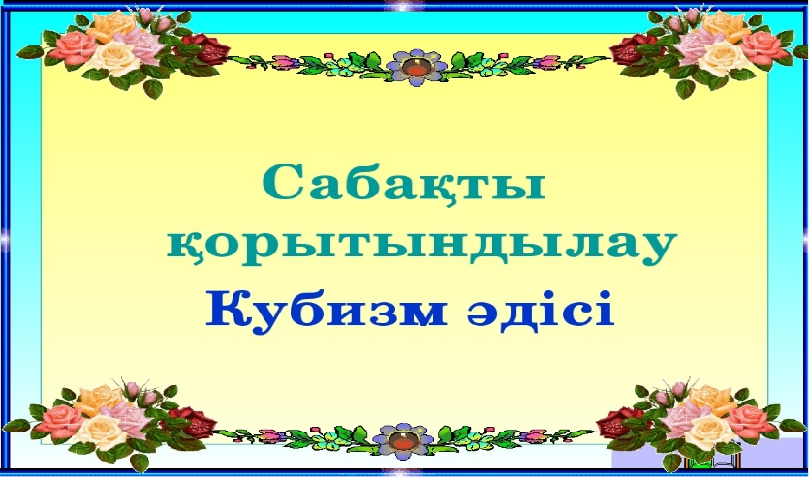 |  |  |  | Кубизм әдісі  «Бағдаршам әдісі арқ. бағалау
Рефлекция | Топты бағалау |  |  |  | Басбармақ әдісі арқылы топ бір бірін бағалайды
Үйге тапсырма: оқу, өлеңді жаттау, Қазақстанның қалаларын біліп келу

